关于常州市新北区2025-01号土地征收成片开发

方案（征求意见稿）的公示

为满足城市发展用地需求，规范征地程序，保障被征地农民合法权益，根据《中华人民共和国土地管理法》、《自然资源部关于印发<土地征收成片开发标准>的通知》（自然资规〔2023〕7号）、《江苏省自然资源厅关于开展土地征收成片开发方案编制工作的通知》（苏自然资函〔2021〕15号）、《江苏省自然资源厅关于加快推进土地征收成片开发方案编制工作的通知》（苏自然资发〔2021〕138号）、《江苏省白然资源厅关于深入推进土地征收成片开发方案编制工作的通知》（苏自然资函〔2024〕939号）、《省政府关于印发江苏省被征地农民社会保障办法的通知》（苏政发〔2021〕87号）、《常州市新北区人民政府关于重新公布新北区征地区片综合地价的通知》（常新政〔2024〕32号）等政策规定，常州市新北区人民政府委托常州市自然资源和规划局高新区（新北）分局组织编制了《常州市新北区2025-01号土地征收成片开发方案（征求意见稿）》。现公示如下：

一、片区基本情况

本方案涉及常州市新北区魏村街道、新桥街道和薛家镇，包含3个片区，为城市新区类和工业主导型开发片区，片区范围总面积115.2572公顷（成片开发范围及面积以最终批复为准）。具体用地情况详见表1。

**表1 常州市新北区土地征收成片开发片区面积表**

| **方案编号** | **片区编号** | **片区名称** | **所在镇**  **（街道）** | **片区面积**  **（公顷）** |
| --- | --- | --- | --- | --- |
| 新北区2025-01号 | CP320411-2025-01-01 | 滨开区12片区 | 魏村街道、新桥街道 | 36.5848 |
| 新北区2025-01号 | CP320411-2025-01-02 | 薛家镇06片区 | 薛家镇、新桥街道 | 55.0995 |
| 新北区2025-01号 | CP320411-2025-01-03 | 高铁新城04片区 | 新桥街道 | 23.5729 |
| 合计 | | | | 115.2572 |

二、成片开发的必要性

常州市新北区是长三角中轴崛起、常泰跨江融合发展的重要节点，应抓住区域格局重构的机遇，借助城市群、都市圈、城市带的辐射带动作用，完善城市功能，提高辐射能力，依托乡村振兴战略，促进城乡一体化发展，建设高质量“强富美高”新北区。“十四五”时期，新北区将在全市高质量发展中当好主力军，坚持创新驱动发展战略，以“两特三新一智能”产业为重点，加快发展现代产业体系，推进产业基础高级化、产业链现代化。常州新北区将锚定“创智新高地、城市新中心、滨江宜居城”总体定位，纵深推进重大项目攻坚突破、高铁新城建设和长江大保护“三大工程”，加快打造“现代高新、活力高新、开放高新、秀美高新、幸福高新、和谐高新”六张高新名片，加快建设创新驱动发展示范区、高质量发展先行区，成为常州“五大明星城”建设成果的核心展示区。土地征收成片开发方案的实施有助于完善城市核心功能，推进基础设施建设，促进城市功能合理布局，推动产业与城市融合发展，加快实现新北区高质量发展。

三、实施计划

常州市新北区2025-01号土地征收成片开发方案，拟安排开发项目以经营性和产业项目为主，5年规划期内完成涉及的3个开发片区土地征收等相关工作。

四、规划符合情况

（一）国民经济和社会发展规划、年度计划。方案符合新北区现行国民经济和社会发展规划，拟定的年度实施计划和开发时序符合国民经济和社会发展年度计划。

（二）符合国土空间规划情况。方案符合现行的国土空间规划，成片开发范围位于当前“三区三线”成果的城镇开发边界内，不涉及永久基本农田和生态保护红线。

（三）其他相关规划符合情况。方案开发片区均不涉及占用粮食生产功能区和重要农产品生产保护区。工业主导型开发片区位于常州国家高新技术产业开发区（国家级）内。

（四）公益性用地比例。根据用途分区和建设项目安排，常州市新北区2025-01号土地征收成片开发方案开发片区总面积115.2572公顷（成片开发片区相关数据以最终批复为准）。本方案涉及片区公益性用地例不低于国家和省相关文件要求。

五、效益评价

（一）经济效益。土地成片开发将通过土地征收、供应和市场手段将土地资源配置到各个土地使用者，为城市建设储备了后备力量与经济发展保障，为新北区经济的可持续发展、高质量发展与防范金融风险提供坚实的后盾。

（二）社会效益。成片开发方案项目的实施会对社会、经济、环境等各方面产生重大影响，对土地利用、资源分配、环境改善、就业增加等方面有巨大的促进作用。通过本成片开发方案的实施，能够真正实现统一规划、统一配套、统一开发、统一建设、统一管理，提高城市土地资源配置效率。

（三）生态效益。成片开发范围内，规划绿化用地规模有所增加，将显著提高城市生态环境质量，有效恢复生态绿化功能，改变城市环境，在减少水域污染、保持水土等方面发挥显著作用，使项目区域生态环境实现良性循环，实现人与自然、经济发展与资源环境协调、可持续发展。

六、征地农民利益保障

为维护被征地农民和农村集体经济组织的合法权益，规范征地补偿程序，将严格依据《中华人民共和国土地管理法》（2019年修正）、《省政府关于印发江苏省被征地农民社会保障办法的通知》（苏政发〔2021〕87号）、《常州市新北区人民政府关于重新公布新北区征地区片综合地价的通知》（常新政〔2024〕32号）等文件开展后期工作，充分保障农民权益。

**（1）滨开区12片区**

开发片区范围位于新北区魏村街道、新桥街道，东至狮山路，南至淮河西路，西至春江中路，北至北海西路，片区总面积36.5848公顷。

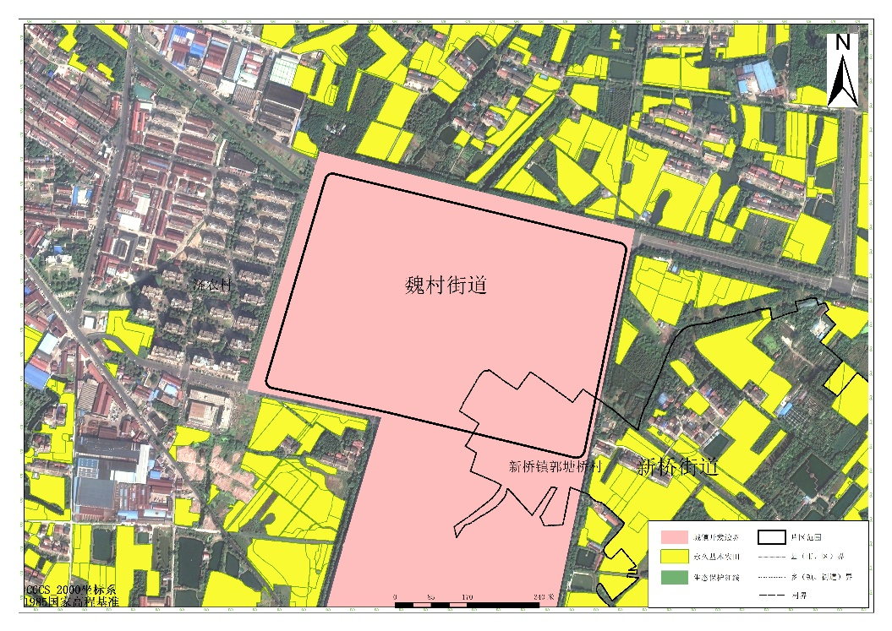

滨开区12片区与国土空间“三区三线”划定成果衔接示意图

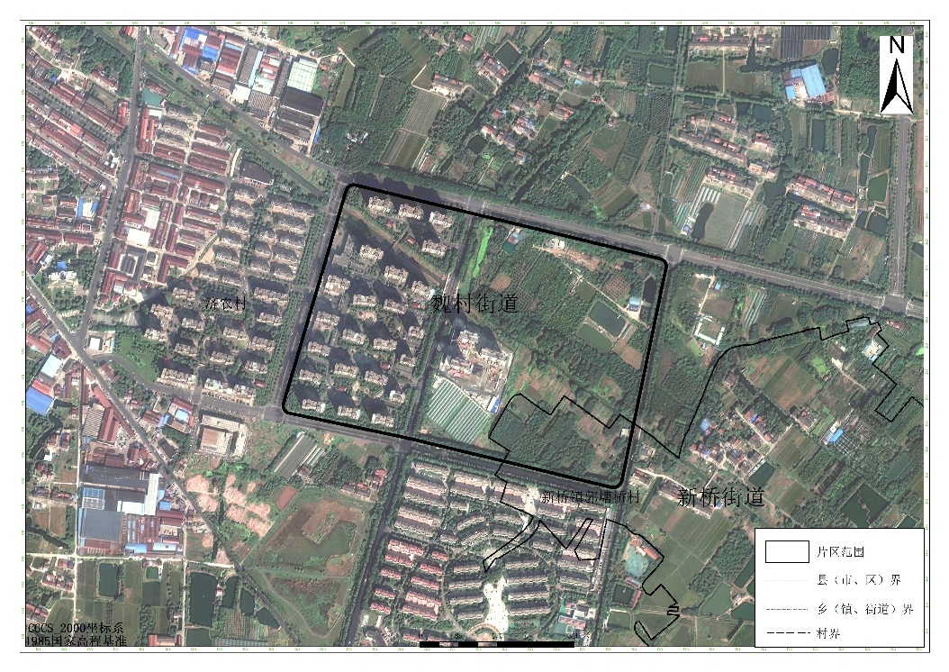

滨开区12片区位置示意图

（成片开发范围以最终批复为准）

**（2）薛家镇06片区**

开发片区范围位于新北区薛家镇、新桥街道，东至薛冶路，南至新科西路，西至春江路，北至新竹西路，片区总面积55.0995公顷。

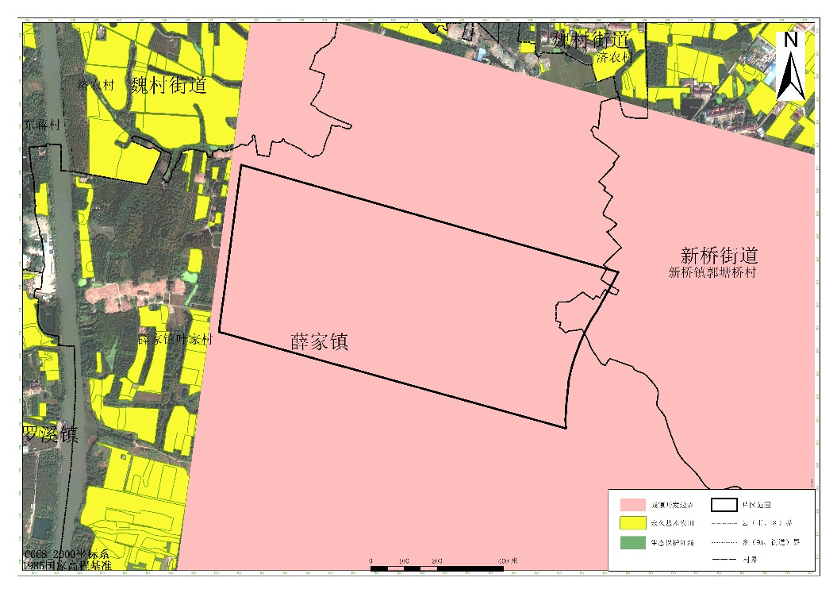

薛家镇06片区与国土空间“三区三线”划定成果衔接示意图

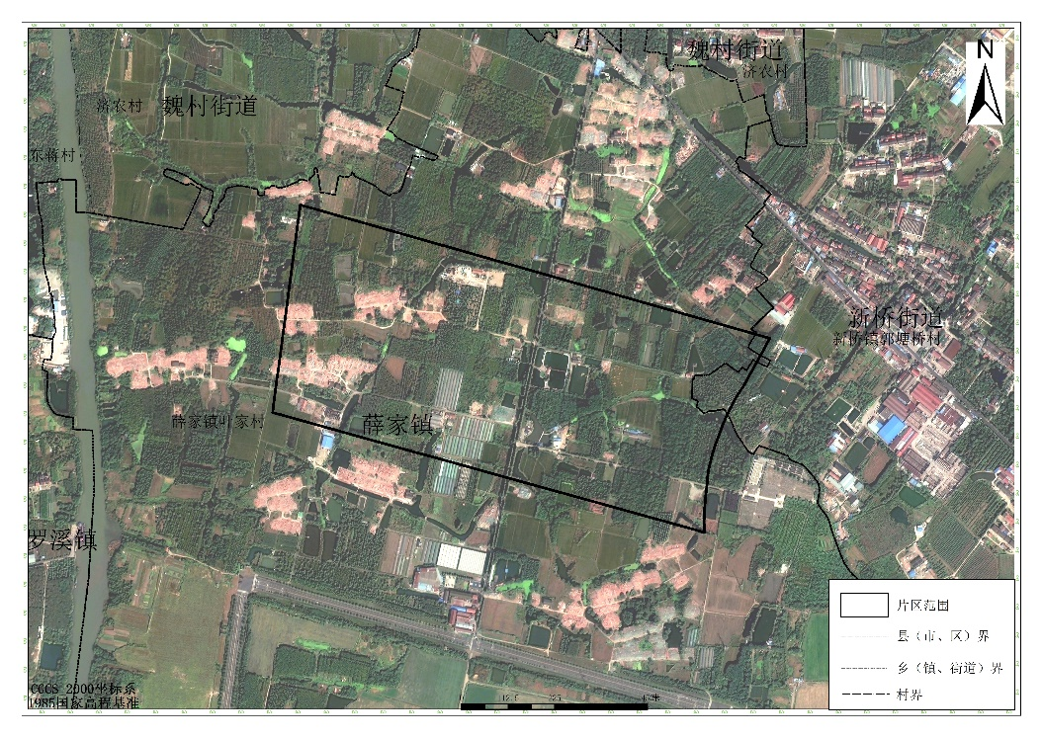

薛家镇06片区位置示意图

（成片开发范围以最终批复为准）

**（3）高铁新城04片区**

开发片区范围位于新北区新桥街道，东至乐山路，南至嫩江路，西至新龙二路，北至新溪路，片区总面积23.5729公顷。

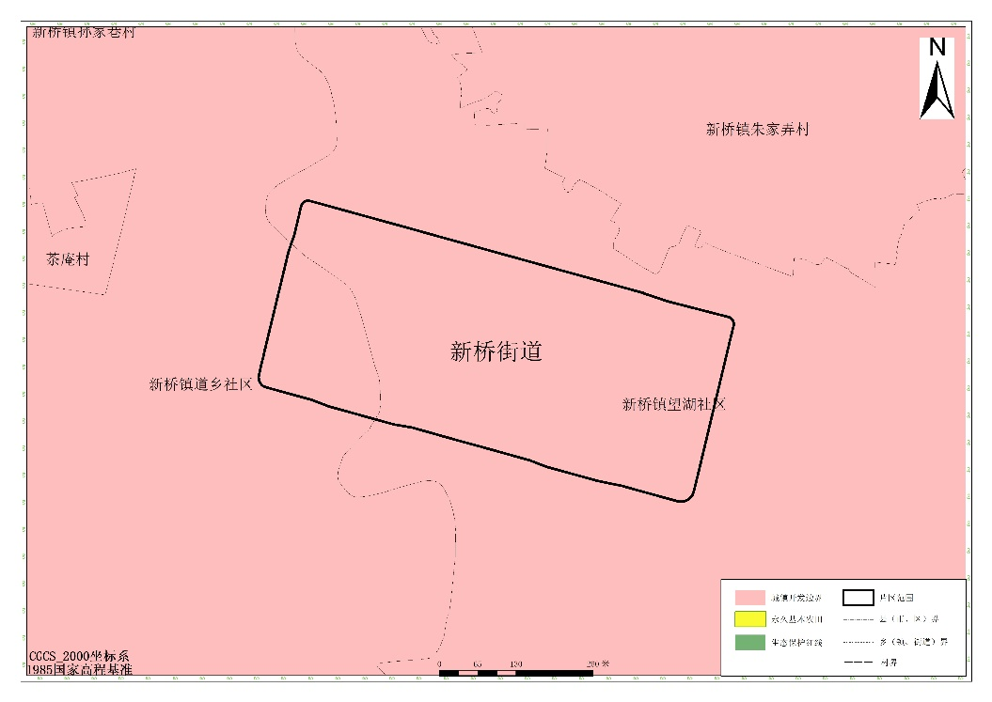

高铁新城04片区与国土空间“三区三线”划定成果衔接示意图

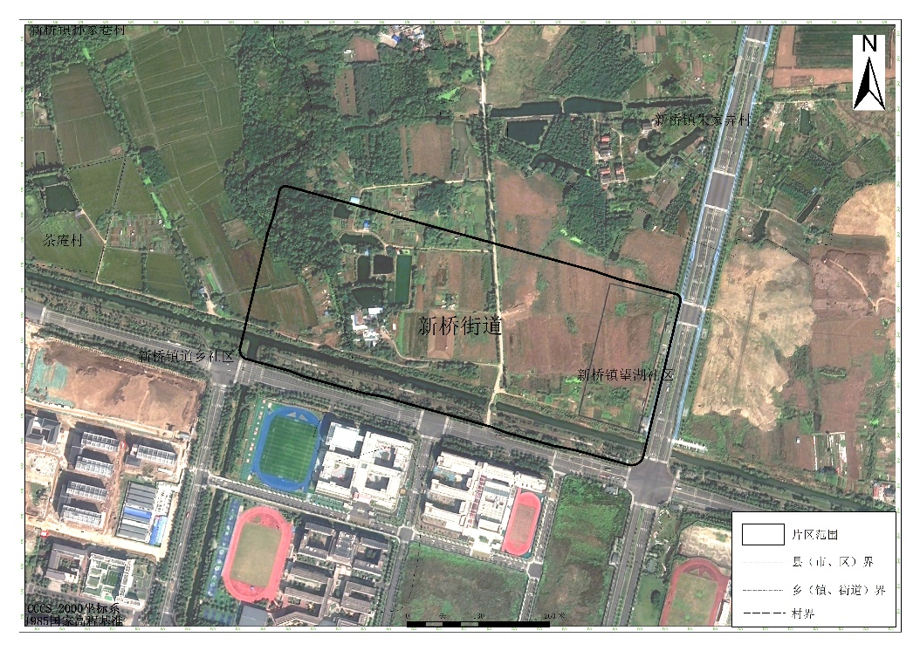

高铁新城04片区位置示意图

（成片开发范围以最终批复为准）